МИНИСТЕРСТВО ОБРАЗОВАНИЯ РЕСПУБЛИКИ БЕЛАРУСЬ

БЕЛОРУССКИЙ ГОСУДАРСТВЕННЫЙ УНИВЕРСИТЕТ

Факультет прикладной математики и информатики

Кафедра технологий программирования

Мироевский Алексей, Никончик Даниил, Ракоть Валентин, Колосовский Роман

Исследование предметной области, пользователей и контекстов

Отчет по лабораторной работе №1

«Проектирование человеко-машинных интерфейсов» студентов 4 курса 12 группы

Преподаватель

Тарасенко Дмитрий Алексеевич

2022

# **Указать название лабораторной работы и сформулировать ее цели**

**Название**: Сервис для улучшения качества фото и распознания текста с фотографий

**Цели работы:**

1. Закрепить теоретические знания по разработке пользовательского интерфейса.  
2. Получить практические навыки по проведению этапов предварительного и высокоуровневого проектирования интерфейса пользователя. В частности, научиться формулировать задание на проектирование прототипа программной системы, включая требования для прототипа мобильного устройства, проводить исследования потребностей пользователей системы; анализировать собранные данные, формировать профили групп пользователей и выполнять синтез персонажей, разрабатывать контекстные сценарии взаимодействия и диаграммы бизнес-процессов.

**Выполнение лабораторной работы №1 состоит из следующих этапов:**1. Сформулировать задание на проектирование прототипа программной си-  
стемы, соответствующей выбранной теме, включая определение социальной задачи, структуры данных и структуры деятельности. Задание должно содержать требования к проектированию физической инфраструктуры (форм-фактора и способов управления) для прототипа портативного устройства.   
2. Провести исследование потребностей пользователей и всех заинтересован-  
ных лиц системы.   
3. Провести анализ конкурентов.  
4. Выполнить анализ собранных данных.   
5. Сформировать профили групп пользователей (профиль пользователя +  
профиль среды + профиль задач).   
6. Выполнить синтез персонажей. Определить их типы.   
7. Разработать контекстные сценарии взаимодействия.   
8. Разработать стратегию дизайна.

# **Сформулировать задачу для проектирования веб- и мобильного приложения**

**Задача**: спроектировать веб и мобильное приложения сервиса для улучшения качества фото и распознания текста с фотографий. Должны быть реализованы сценарии: загрузка фотографии, обработка фотографии, выбор опций по обработке фотографии, получение (экспорт) обработанной фотографии, получение результата по распознанию текста с фотографий.

# **Описать стратегию дизайна**

**Заинтересованные стороны:** мужчины/женщины среднего достатка, которые заинтересованы в улучшении качества своих публикаций в социальных сетях, а также студенты, нуждающиеся в удобном сервисе по распознаванию текста.

**Видение продукта заинтересованными лицами (задачи продукта):** приложение должно помогать пользователям улучшать фотографии и распознавать текст, используя только браузер и/или мобильный телефон (с операционной системой Android)

**Конфликты и противоречия:** приложением не получиться воспользоваться с мобильного устройства, если пользователь использует операционную систему iOS. Тем не менее, даже в этом случае пользователь по-прежнему сможет запустить приложение в своём браузере (например, Safari).

**Задачи бизнеса (верифицируемые), задачи маркетинга и брендинга**: приложение позволяет заказчику минимально контролировать разные процессы во время эксплуатации приложения. Кроме работы с обратной связью с клиентами, которая будет влиять на дальнейшие доработки разработчиками, контроль и сопровождение с его стороны практически отсутствуют.

**Измеримые критерии успешности**: количество скачиваний приложения, количество посещений веб-приложения, количество платных подписок, количество пользователей приложения, отзывы пользователей.

**Технические возможности и ограничения:**

1. **Веб-приложение:**

Tensorflow, Django, Django rest

1. **Мобильное приложение:**

Технологии: Kotlin, Kotlin Coroutines, Android Architecture Components(Mvvm pattern) (view model, live data), Retrofit, Okhttp, Room DB.

1. **База данных:**

sqlite

1. **Технологии сборки, доставки и развертывания приложения:**

Анализ кода – SonarQube, инструменты CI/CD – Jenkins/Gitlab CI (*), инструменты для развертывания приложения – Docker, Google Cloud Platform

**Представления заинтересованных лиц о пользователях (целевая аудитория):** мужчины/женщины 18-45 лет среднего достатка, более-менее активно ведущие социальные сети

**График работы:** суббота/воскресенье в связи с трудовой занятостью разработчиков в других проектах

**Бюджет:** three hundred bucks

# **Описать бизнес-процессы**

# 

Выше приведен бизнес-процесс приложения онлайн-магазина в соответствии с поставленной задачей

# **Провести анализ конкурентов**

1. Список конкурентов с разделением на ключевых, прямых и косвенных, глобальных и локальных.

Для формирования списка конкурентов, мы воспользовались инструментом [**similarsites.com**](http://similarsites.com) на примере схожего по назначению с нашим проектом сайта **anytools.pro** и выбрали 5 самых схожих с нашей предметной областью сайтов (мы брали именно этот сайт, т.к. по результатам нашего опроса, большинство людей выбрало именно его, т.е. это достаточно популярный сайт в сфере улучшения фотографий):

* **anytools.pro** **(ключевой, глобальный)**
* [**mass-images.pro**](https://mass-images.pro/ru/batch/tpl/autoimprove) **(ключевой, глобальный)**
* [**online-photo-converter.com**](https://online-photo-converter.com/ru/image-sharpen) **(ключевой, глобальный)**
* **hdconvert.com (глобальный)**
* **fotor.com (глобальный)**

В качестве **ключевых** конкурентов мы выбрали те сайты, процент схожести которых превышал или был равен 85% относительно главного конкурента - **anytools.pro**.

По сути, все вышеперечисленные сайты будут являться нашими **прямыми** конкурентами.

В качестве **косвенных** конкурентов можно назвать различные площадки, которые занимаются разноплановыми задачами, в том числе по улучшению качества фотографий и распозованию текста

2. Анализ ценовой составляющей по отношению к конкурентам, если продукт платный.

Мы планируем расставить своим товарам такие цены, которые будут немного ниже, чем у наших конкурентов в будущем, чтобы компенсировать их популярность относительно нашей.

Также мы будем разрабатывать различные акции и маркетинговые ходы, чтобы добавить изюминку в наш магазин на фоне всех остальных и привлечь клиентов.

3. Объем трафика конкурентов, динамика развития конкурирующих ресурсов (приложений).

С помощью инструмента [**https://www.similarweb.com/ru/**](https://www.similarweb.com/ru/)был проведён тщательный анализ объёма трафика для **ключевых** конкурентов:

Для **anytools.pro**:

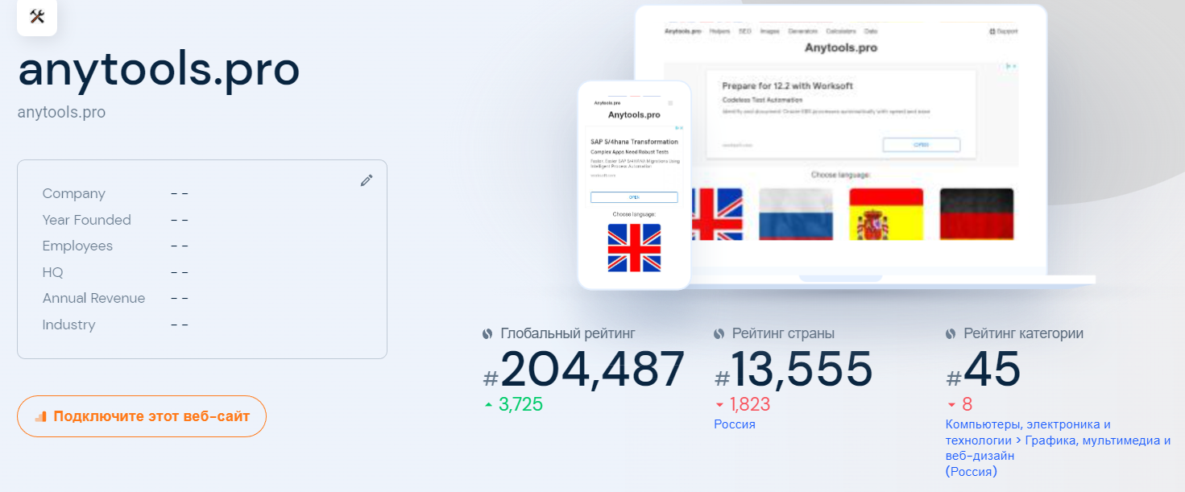

Для [**mass-images.pro**](https://mass-images.pro/ru/batch/tpl/autoimprove):

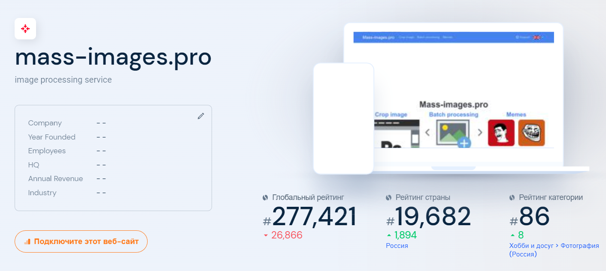

С помощью полученных данных можно сделать вывод, что среди **ключевых** конкурентов особенно большой трафик наблюдается у [**mass-images.pro**](https://mass-images.pro/ru/batch/tpl/autoimprove), остальные ключевые конкуренты уступают ему в этих показателях. Т. е. теперь нам стоит ещё серьёзнее следить за ситуаций относительно сервиса [**mass-images.pro**](https://mass-images.pro/ru/batch/tpl/autoimprove), чтобы оставаться конкурентоспособными.

4. Региональная популярность платформ.

С помощью того же ресурса ([**https://www.similarweb.com/ru/**](https://www.similarweb.com/ru/)) были получены также данные о региональной популярности платформ наших ключевых конкурентов.

Для **anytools.pro**:

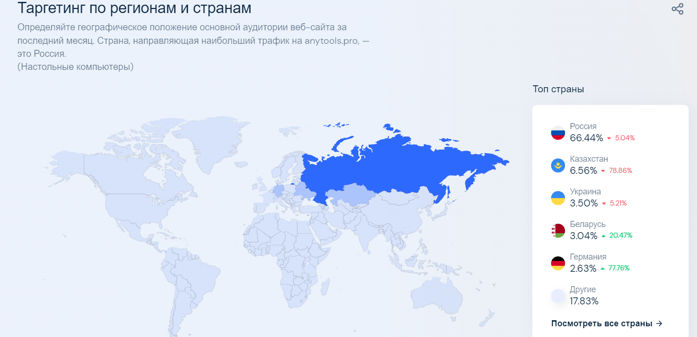

Для [**mass-images.pro**](https://mass-images.pro/ru/batch/tpl/autoimprove):

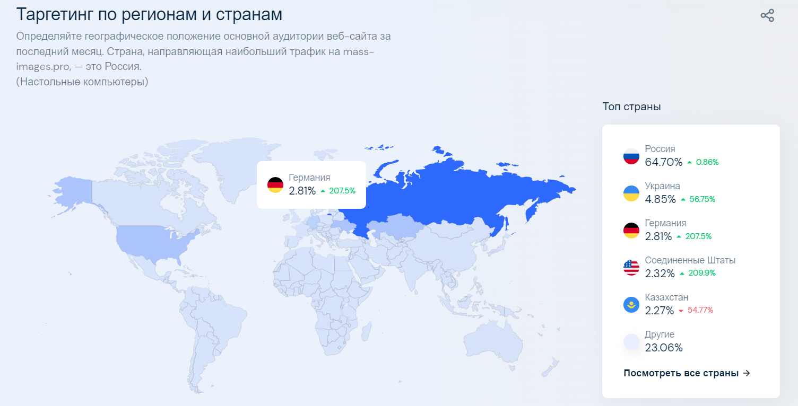

Из этой статистики мы можем видеть, что большая часть всего трафика приходится на Россию.

5. Рейтинг каналов привлечения трафика.

С помощью того же ресурса ([**https://www.similarweb.com/ru/**](https://www.similarweb.com/ru/)) были получены и данные о рейтинге каналов привлечения трафика для наших ключевых конкурентов.

Для **anytools.pro**:

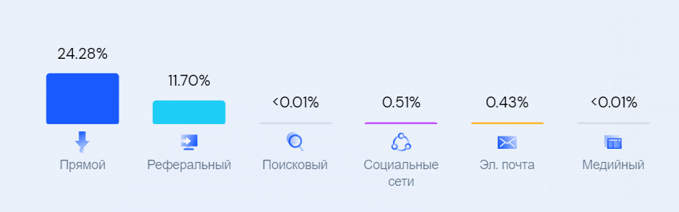

Для [**mass-images.pro**](https://mass-images.pro/ru/batch/tpl/autoimprove):

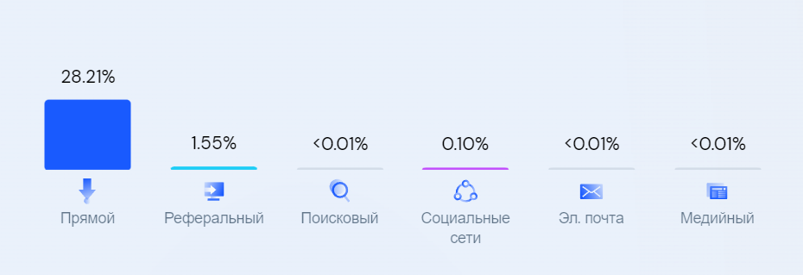

Из приведенных выше данных мы можем наблюдать, что большинство пользователей знают заранее адрес сайта, которым планируют воспользоваться.

6. Потребительский портрет клиентов конкурентов.

На том же ресурсе ([**https://www.similarweb.com/ru/**](https://www.similarweb.com/ru/)) можно также посмотреть интересы аудитории, которая использует тот или иной сайт. Таким образом мы получили данные об интересах аудиторий наших ключевых конкурентов.

Для **anytools.pro**:

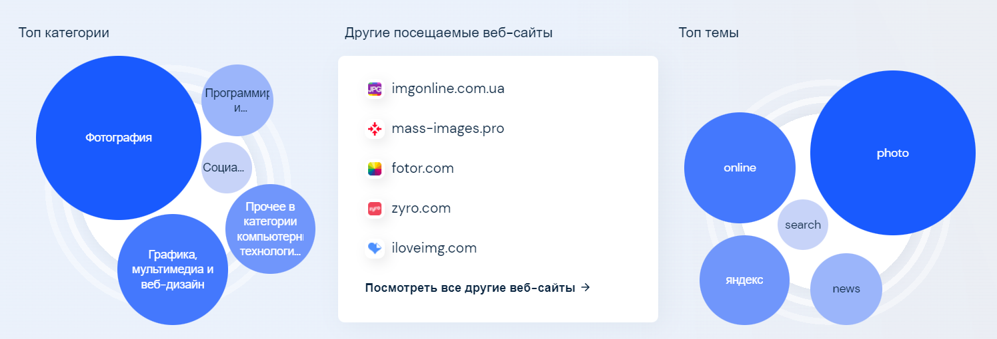

Для [**mass-images.pro**](https://mass-images.pro/ru/batch/tpl/autoimprove):

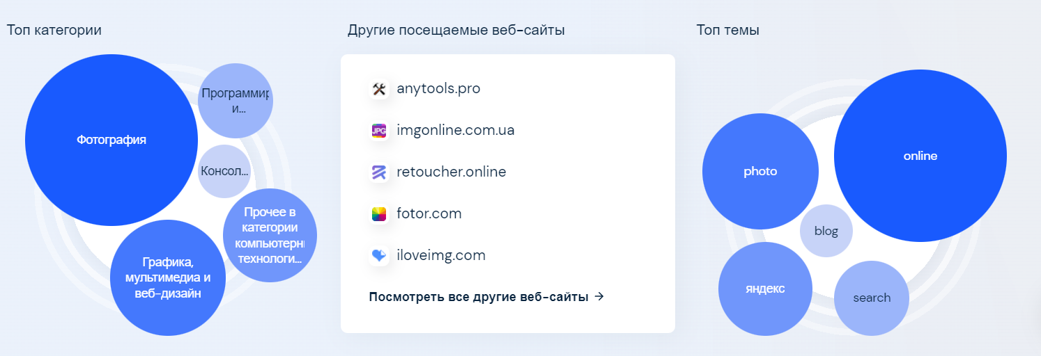

Из этих данных мы можем видеть, что пользователи площадок наших ключевых конкурентов активно интересуются фотографиями. И выделить какие то конкретные особенности среди наших примеров нельзя.

**Провести опрос**

Ссылка на форму:

docs.google.com/forms/d/e/1FAIpQLScbiC0Eoh4FWQp8xS4-LpOdN35ZcvKrDCH6U18exHRzAGxBBw/viewform

Ссылка с правами просмотра результатов:

https://docs.google.com/forms/d/1sIbAQlcF5BSjg71h-0sJPkj-FrlNnBUITOm6Jy3Vpsk/edit?usp=sharing

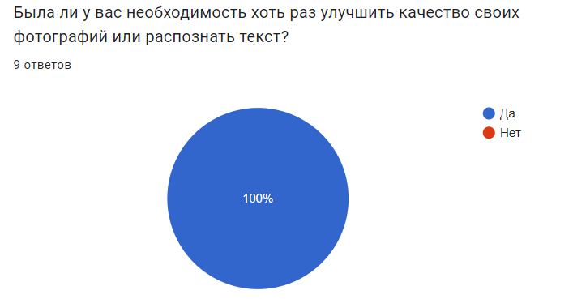

Один из ответов, более подробно можно ознакомится по ссылке выше.

# **Разработать профиль пользователя, среды и задач**

|  |
| --- |
| **Группа 1** |
| 16-30 лет |
| Студенты, начинающие программисты, |
| Свободно владеет компьютером |
| Нуждается в улучшении качества изображения и распознавании текста в учебных или личных целях |

# **Разработать профили задач**

Задачи администратора онлайн-сервиса:

1. Просмотр/редактирование результатов вычислений в базе данных
2. Просмотр списка зарегистрированных пользователей
3. Просмотр подробных данных о пользователе

Пользователь онлайн-сервиса:

1. Регистрация нового пользователя
2. Использование предлагаемой услуги
3. Сохранение полученных результатов
4. Редактирование собственного профиля
5. Просмотр результатов предыдущих результатов

Приоритет, по которому следует реализовать функционал онлайн-магазина:

1. Регистрация нового пользователя
2. Просмотр каталога предоставляемых услуг
3. Выбор нужной услуги
4. Вычисление
5. Сохранение полученных результатов

# **Разработать профиль среды**

|  |  |  |
| --- | --- | --- |
| **Характеристика** | **Признак** | **Влияние на интерфейс** |
| Место использования | * Хорошее освещение * Плохое освещение | * регулировка яркости экрана * выбор светлой / тёмной темы в зависимости от освещения |
| Устройство взаимодействия с приложением (ПК, мобильное устройство, планшет) | * Операционная система (Windows, iOS, Android) * Версия операционной системы | * совместимость * производительность * размещение элементов в сочетании с встроенными функциями ОС |
| Разрешение экрана | * 1920x1080 * 1600x720 * 2400x1080 * Другие | * общий размер экрана интерфейса * границы интерфейса |
| Устройства ввода/вывода | * Сенсорный экран * Клавиатура * Мышь * Графический планшет | * возможность использования периферийных устройств * установка драйверов * дополнительные элементы для ввода/вывода |
| Программное обеспечение (браузер, мобильное приложение) | * Браузер (Google Chrome, Opera, Mozila Firefox) * Версия браузера * Особенности установки мобильных приложений (apk, IPA) | * соответствующий дизайн * возможность установки расширений * элементы для получения обновлений (для мобильных приложений) |

# **Выделить персонажей**

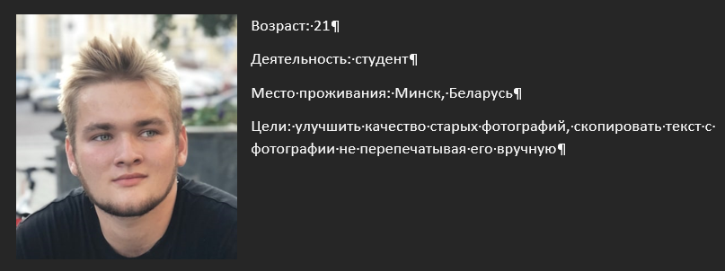

# **Разработать контекстные сценарии каждого персонажа**

**Ключевой персонаж 1**

Нашел старые семейные фотографии. Желает найти способ как улучшить качество изображения. Также заинтересован в быстром переведении бумажного документа в цифровой.

.

# **Общие выводы по лабораторной работе**

В ходе выполнения лабораторной работы были получены практические навыки по проведению этапов предварительного проектирования интерфейса пользователя. Были проведены исследования потребностей пользователей системы, а также анализ собранных данных, сформированы профили групп пользователей и разработаны сценарии взаимодействия. Заготовлены диаграммы бизнес-процессов. Помимо этого, проведен анализ конкурентов. Получен первый командный опыт разработки полноценного проекта.